2 февраля – город Сталинград
6 лет продолжалась в истории человечества Вторая мировая война, в ходе которой было немало крупных и важных сражений, но лишь одно из них в полном смысле слова потрясло сознание людей всей планеты. В февральские дни 1943 г. на берегах Волги была одержана Великая Победа, которая положила начало коренному перелому в войне. С тех пор слово «Сталинград» вошло во все языки мира и стало общепризнанным символом героизма, стойкости духа и любви к своему Отечеству.
В свой срок – не поздно и не рано –
Придёт зима, замрёт земля.
И ты к Мамаеву кургану
Придешь второго февраля.
И там, у той заиндевелой,
У той священной высоты,
Ты на крыло метели белой
Положишь красные цветы.
И словно в первый раз заметишь,
Каким он был, их ратный путь!
Февраль-февраль, солдатский месяц –
Пурга в лицо, снега по грудь.
Сто лет пройдёт. И сто метелиц.
А мы пред ними всё в долгу.
Февраль-февраль. Солдатский месяц –
горят гвоздики на снегу.
(Маргарита Агашина)

Сегодня наши прадеды вспоминают, как это было, а мы говорим об их бессмертном подвиге. Говорим, чтобы помнить о тех, кто отстоял тот рубеж, кто отстоял Россию.
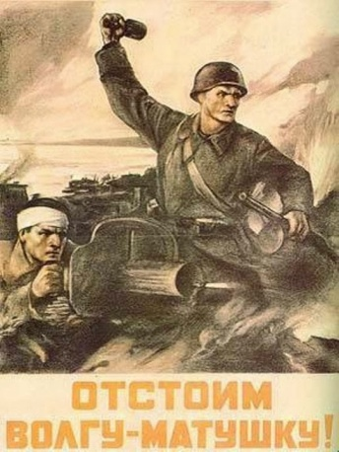
5 апреля 1942 г. Гитлер подписал директиву №41, в которой определялась цель германских войск – овладеть промышленным центром – Сталинградом, предприятия которого выпускали военную продукцию (заводы «Красный Октябрь», «Баррикады», Тракторный завод); выйти к Волге, проплыть в Каспийское море и в кратчайшие сроки попасть на Кавказ, где добывалась необходимая для фронта нефть. Этот план летней кампании немцев в 1942 г. носил скромное название «Блау» (голубой). На совещании в Полтаве 1 июня 1942 г. в штабе группы армий «Юг» Гитлер заявил: «Моя основная мысль – занять область Кавказа, возможно, основательно разбив русские силы. Если я не получу нефть из Майкопа и Грозного, я должен буду прекратить войну».

Захват Сталинграда как крупного промышленного центра и важного узла коммуникаций имел для гитлеровцев решающее значение. Для них это был не просто военно-политический и экономический центр. Одержав здесь победу, они могли получить преимущество, необходимое им для успешного продолжения войны. «Мы штурмуем Сталинград и возьмем его!» - хвастливо твердил Гитлер. Он прекрасно понимал, что этот город-символ, носящий имя Сталина, играет ключевую роль в сознании советского народа.
Сталин не верил в эти планы немцев, такой ход событий. Он всё ещё ждал от Курска наступления немцев на Орёл и далее на Москву.
19 июня 1942 г. в расположении русских войск приземлился заблудившийся немецкий штабной самолет «шторх», в котором находился майор Рейхель, офицер германского генштаба. В нарушение всех инструкций его портфель был набит картами, документами, из которых были ясны намерения немцев – провести летнюю кампанию на юге России. Осуществить этот замысел Гитлер планировал силами 6-ой полевой армии Паулюса всего за одну неделю – к 25 июля 1942 г.

Немецкая 6-ая полевая армия образца 1940 по сентябрь 1942 гг. – это воплощенная мечта германского вермахта, тогда самая совершенная армия в мире, с которой, по словам Гитлера «можно было штурмовать небо». Она покорила ряд европейских столиц – Брюссель (Бельгия), Париж (Франция). На Восточном фронте она добилась весомой победы под Харьковым, осуществив «котел» для русских войск летом 1942 г. (240 тыс. пленных). Из «котла» вышло всего 22 тыс. русских солдат. Командующий немецкой 6-ой армией генерал-лейтенант танковых войск Фридрих Вильгельм Паулюс после блестящей победы под Харьковым стал национальным героем Германии, он же был фактическим автором всего плана войны с Россией «Барбаросса». Это был один из лучших военных умов Германии того времени.

К середине лета 1942 г. в междуречье Волги и Дона развернулось величайшее в истории войны сражение. Его называют сражением века, коренным переломом во Второй мировой войне. По своим масштабам, ожесточенности боев, по количеству участвующих людей и боевой техники оно не знало себе равных, превзошло на тот момент все сражения мировой истории. Битва развернулась на огромной территории в 100 тысяч кв. километров. Военные историки утверждают, что на определенных этапах этой битвы участвовало одновременно с обеих сторон свыше 2 миллионов человек! Каким Ватерлоо сравниться с этим! Только в боях за «Дом Павлова» (58 дней) гитлеровские войска понесли значительно больше потерь, чем при взятии некоторых европейских столиц! Сражение на Волге не имеет себе равных в истории человечества! 200 дней и 200 ночей (6,5 месяцев) длилась эта невиданная в истории битва!

Сергей Орлов, поэт-фронтовик писал:
Открытые степному ветру,
Дома разбитые стоят.
На шестьдесят два километра
В длину раскинут Сталинград.
Как будто он по Волге синей
В цепь развернулся, принял бой,
Встал фронтом поперек России –
И всю её прикрыл собой!
12 июля 1942 г. по решению Ставки Верховного Главнокомандования был создан Сталинградский фронт. Командующим им был назначен Маршал СССР Тимошенко, а с августа 1942 г. – генерал-полковник Ерёменко.
С 14 июля 1942 г. Указом Президиума Верховного Совета СССР Сталинградская область была объявлена на осадном положении.
День 17 июля 1942 г. стал ДНЕМ НАЧАЛА СТАЛИНГРАДСКОЙ БИТВЫ. Это сражение обычно делится отечественными историками на оборонительный и наступательный этапы. Оборонительный этап – с 17 июля по 19 ноября 1942 г. С 19 ноября 1942 г. по 2 февраля 1943 г. – 2-ой, наступательный этап Сталинградской битвы.
Бои на улицах города
Центральным событием первого, оборонительного этапа, да и всей битвы, стала яростная борьба за обладание Сталинградом (до 1925 г. – Царицын). Участником этой кровопролитной схватки за обладание городом стало его население, насчитывавшее к тому времени более 900 тысяч жителей, причём, примерно половину горожан составляли беженцы из самых разных мест России, Украины, Прибалтики, в том числе 50 тысяч человек прибыло сюда из блокадного Ленинграда.
Сталинградская битва началась в большой излучине Дона, на дальних подступах к Сталинграду. Передовые части немецких войск вышли к реке Чир и вступили в бой с частями нашей 62-ой армии. Со стороны немцев были выдвинуты: 14 дивизий – 270 тыс. солдат и офицеров, 3 тыс. орудий, 500 танков, 1200 самолетов. Со стороны советских войск: 12 дивизий – 160 тыс. человек, 2200 орудий, 400 танков, и всего 454 самолета.
Атака морских пехотинцев при обороне Сталинграда
Первыми встретили врага Клетский, Суровикинский, Серафимовичский, Чернышковский районы нашей области. Около 3 недель длилось сражение на западном берегу Дона на линии Клетская - Суровикино – Суворовская. Молниеносная операция не удалась, бои приняли затяжной характер. Только создание двойного численного превосходства помогло противнику достичь успеха – наши войска отступили за Дон. Если бы фашисты прорвались к Волге – это стало бы страшным, непоправимым ударом для всей нашей страны. Поэтому 28 июля 1942 г. вышел приказ Наркома обороны №227 с требованием: «Ни шагу назад!» Это был, пожалуй, самый суровый приказ за всю войну. В нем говорилось о полной мобилизации сил на отпор врагу.

К 20 августа 1942 г. немцам удалось форсировать Дон, а 23 августа немцы к 16.00 часам вырвались к Волге у северной окраины Сталинграда, в районе Латошинки. 23 августа 1942 г. стал самым страшным днем для наших бойцов и населения Сталинграда. Его называют «Днём Сталинградской катастрофы». Только недавно рассекретили информацию об этом дне. Если до этого дня город жил своей обычной жизнью – работали магазины, заводы, театры, кино, ходили трамваи, бегали по улицам ребятишки, играли в футбол и войну, то за несколько часов Сталинград был стерт с лица земли.
В 16 часов 18 минут, выполняя приказ Гитлера, фашисты подвергли Сталинград массированной бомбардировке: сотни самолетов нанесли бомбовый удар огромной мощности, в течение дня было произведено 2000 самолето-вылетов врага. Бомбежка длилась без перерыва несколько дней.

Из воспоминаний очевидца: «Страшно было смотреть на то, что происходило. Сбрасывали не только мелкие осколочные бомбы, но и бомбы по половине и по тонне весом, так что земля взмывалась и ходила ходуном, как при землетрясении. Кроме бомб для устрашения немцы сбрасывали рельсы, железные тракторные колеса, бороны, листы котельного железа, бочки с отверстиями, и все это с диким воем, скрежетом и лязгом летело с неба в город. Немецкие самолеты, входя в пике, включали мощные сирены, и от этих адских звуков душа готова была выскочить из тела».
Город весь запылал: горели здания, нефтехранилища, плавился асфальт. Пылающая нефть разлилась по воде. Казалось, всё было объято пламенем и горело – даже сама Волга. Командующий А. М. Еременко рассказывал: «Многое мне пришлось пережить и перевидеть на военных дорогах, но то, что я увидел 23 августа в Сталинграде - поразило меня».

Фашисты прорвались к реке Волге севернее Сталинграда, пытались ринуться на город, но мужественно отражали их атаки сталинградцы.
Из воспоминаний Героя Советского Союза генерала армии Лященко: «Никогда не забудется эпизод на зенитной батарее. Я на броневике ехал на оборонительный рубеж. Выехал на высотку, слышу стрельбу из орудий и передо мной открылась незабываемая картина. Группа фашистских танков (около 10) прорвалась и ринулась на зенитную батарею. Батарея открыла по ним огонь. Загорелся один, второй и третий вражеский танк. Фашисты остановились и повернули вспять. Я подъехал к этой батарее и поразился: весь состав батареи были девушки 18-20 лет и только один мужчина, старшина батареи».

Дважды Герой Советского Союза генерал-полковник Александр Родимцев так описывал те августовские дни: «Город напоминал кромешный ад. Пламя пожаров поднималось на несколько сот метров. Тучи дыма и пыли резали глаза. Здания рушились, падали стены, коробилось железо». Очевидцы свидетельствовали: «Вспыхнул Сталинград, вспыхнула Волга от горящей разлившейся нефти. Раненые в госпиталях, спасаясь, выпрыгивали из окон. Корчились, обгорая, матери и младенцы в родильных домах. Камни плавились, как воск, а одежда на бегущих по улицам людях вспыхивала от нестерпимого жара». Ожесточённые бои в самом городе продолжались более двух месяцев. В военной истории до Сталинграда не были известны столь упорные городские сражения. За каждый дом. За каждый этаж или подвал. За каждую стену.
Здесь всё смешалось в этой круговерти:
Огонь и снег, пыль и свинцовый град
Кто уцелеет здесь… до самой смерти
Не позабудет грозный Сталинград!

Впервые враг применил тактику ковровых бомбардировок города. С 28 августа по 14 сентября 1942 г. на Сталинград было сброшено 50 тысяч бомб весом от 50 до 1000 килограммов. На каждый квадратный километр Сталинградской земли приходилось до 5 тысяч бомб и осколков крупного калибра. Ни один город в мире не выдерживал такого огненного шквала.
С 25 августа 1942 г. в Сталинграде введено осадное положение. В условиях осады города был ускорен выпуск оружия для фронта (только в ночь с 23 на 24 августа было выпущено более 100 танков). Развернулось строительство баррикад и противотанковых заграждений на улицах города. Трамваи ходили в городе до 23 августа, Сталинградская ГРЭС работала до 5 сентября 1942 г., пока немецкая авиация не разрушила станцию, на «Баррикадах» сборка орудий и минометов шла до 14 сентября 1942 г., пока не использовали весь запас деталей.

Немцы бомбили и бомбили город и переправы. В результате бомбежек нефть стекала в Волгу и горела на её поверхности. В таких вот условиях речники, моряки и работники тыла всего за 20 дней - с 24 августа по 14 сентября 1942 г. сумели переправить через Волгу до 300 тысяч человек и большое количество заводского оборудования (с той стороны переправляли продовольствие и оружие).

Музей-панорама "Сталинградская битва"
Варварские бомбардировки, танковые атаки не сломили сопротивление защитников Сталинграда. В сентябре 1942 г. фронт извилистой линией пролегал через улицы, площади и кварталы разрушенного города. На некоторых участках эта линия проходила всего в 30 – 50 метрах от Волги. Бои шли за каждую улицу, каждый дом, за каждый подвал.

В военной истории почти неизвестны столь упорные городские сражения. Город решено было удержать любой ценой. Приказ Сталина от 5 октября 1942 года гласил: «Сталинград не должен быть сдан противнику».
В обращении Сталинградского городского комитета обороны к жителям города говорилось: «Дорогие товарищи! Родные сталинградцы! Не отдадим родного города, родного дома, родной семьи. Покроем все улицы города непроходимыми баррикадами. Сделаем каждый дом, каждый квартал, каждую улицу неприступной крепостью».
Сталинградцы не могли остаться равнодушными. До 50 тысяч трудящихся вступили в народное ополчение. Большинство имело в руках лишь трехлинейки, но решимость уничтожить врага была непоколебимой.

«Заводы вошли в линию фронта, они под огнем, - пишет Евгений Кригер в рассказе «Огонь Сталинграда».- Никто не уходит, никто не тушит печей там, где они могут еще стоять. Работали по 24 часа под бомбежкой, и многие были ранены; завод нес потери, как фронт, и дрался, как фронт. Через сутки люди, стоявшие у станков, бросили на рубеж обороны 200 собранных, исправных пушек. Рабочие сами тащили их в бой. Не хватало орудийных расчетов, и бывшие мастера-оружейники вышли на огневые позиции и стреляли из собственных пушек. Бой идет в подвалах, на лестничных клетках, в оврагах, на высоких курганах, на крышах домов, во дворах – тесно войне в Сталинграде. Немцы гонят дивизию за дивизией; дивизии приходят и вымирают. А город стоит – в развалинах, в пепле – но живой! Стоит стеной на том берегу, и за ним – Волга…. Ни фортов, ни бетонных укрытий. Линия обороны проходит через пустыри и дворы, где хозяйки развешивали белье; через пустынную теперь площадь с выкорчеванным снарядами асфальтом; через заводскую территорию; через сад, где нынешним летом шептались на скамьях влюбленные. Город мира стал городом боя. Линия обороны проходит здесь через сердца».
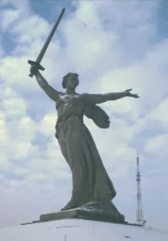
13 сентября 1942 г. фашисты бросились на штурм Сталинграда всей мощью. Основной удар они нанесли в районе Мамаева кургана и Центрального рынка. Под угрозой захвата был весь Сталинград.
14 сентября 1942 г. берлинское радио даже объявило на весь мир о покорении Сталинграда, одного из двух городов – символов нации той поры, и о расчленении России на две половины. Немцы поспешили выдать желаемое за действительное. В самые последние мгновенья перед полной сдачей города в его приволжских развалинах появились батальоны 13-ой гвардейской стрелковой дивизии генерал-майора Александра Ильича Родимцева. Они в срочном порядке переправились с левого берега Волги на правый. Из 10 тысяч бойцов осталось около 6 тысяч, остальные утонули, были убиты. С ходу, вступая в бой, выбили врага из центра города и Мамаева кургана. Бои были жестокие, улицы и площади города стали местами сплошных боёв, которые не затихали до окончания битвы. Центральный вокзал города 13 раз в течение одной недели переходил то к нашим, то к врагам.

Мамаев курган (на военных картах высота 102,0) стал местом самых кровопролитных и ожесточенных боев в Сталинграде: на каждый квадратный метр земли приходилось от 500 до 1250 осколков. По словам поэта Р. Рождественского, металла в Кургане «больше, чем в знаменитой Магнитной горе!» Мамаев курган имел важное стратегическое значение: с его вершины хорошо просматривалась и простреливалась прилегающая территория, переправа через Волгу. В середине сентября 1942 года Мамаев курган несколько раз переходил из рук в руки. Гитлеровцы по 10-12 раз в день штурмовали его, но, теряя людей и технику, так и не смогли захватить всю территорию кургана.
Обожженный, изрытый глубокими воронками, дзотами, покрытый осколками от бомб и снарядов, курган и зимой чернел, как обугленный. Это место огромных людских потерь… и беспримерного мужества и героизма советских воинов. Именно он стал ключевой позицией в борьбе за волжские берега.
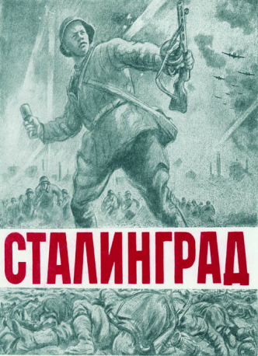
Героизм защитников Сталинграда был массовым. Как отмечают историки, Сталинград выстоял потому, что именно в нем воплотился весь смысл Родины. Именно потому больше нигде в мире не было такого массового героизма. Здесь сконцентрировалась вся духовная, моральная сила нашего народа.
Так, 23 июня 1942 г. на высотке близ хутора Калмыков под Сталинградом, отражая атаку фашистов, Пётр Болото подбил 8 немецких танков. За этот подвиг он был удостоен звания Героя Советского Союза – один из первых героев в Сталинградской битве.

В середине сентября 1942 года создалась угроза прорыва противника к Волге в районе площади имени 9 Января. Было принято решение превратить в опорные пункты 2 четырехэтажных дома, расположенных параллельно на площади, направив туда две группы бойцов. Одной группой командовал сержант Яков Павлов, другой – лейтенант Николай Заболотный. Обе группы выбили из домов немцев и закрепились там. В историю Сталинградского сражения эти пункты обороны вошли именно как «дом Павлова» и «дом Заболотного».

Когда на Мамаевом кургане в самый напряженный момент боя прекратилась связь, рядовой связист 308-й стрелковой дивизии Матвей Путилов пошел ликвидировать разрыв провода. При восстановлении поврежденной линии связи ему осколками мины раздробило обе руки. Теряя сознание, он крепко зажал зубами концы провода. Связь была восстановлена. За этот подвиг Матвей Путилов был посмертно награжден Орденом отечественной войны 2 степени. Его катушка связи передавалась лучшим связистам 308-й дивизии.

В дни Сталинградской битвы бывший моряк Тихоокеанского флота Василий Зайцев проявил незаурядные способности снайпера. Только в уличных боях он довел свой личный счет до 240, за что ему было присвоено звание Героя Советского Союза. Немецко-фашистское командование доставило в Сталинград руководителя берлинской школы снайперов майора Кенингса – уничтожить Зайцева. Но вскоре он был застрелен известным советским снайпером.
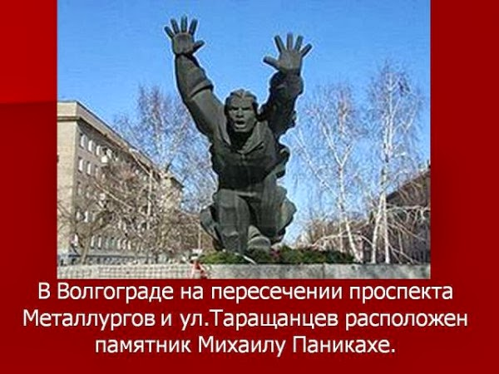
Михаил Паникаха – боец 1-ой роты 193-й стрелковой дивизии. Поднятая им на вражеский танк бутылка с горючей жидкостью воспламенилась от попадания пули. Тогда он, объятый пламенем, бросился к немецкой машине и уничтожил вражеский танк с его экипажем.
Известно, что более 20 экипажей летчиков – участников Сталинградской битвы – повторили подвиг Николая Гастелло.
История Сталинградской битвы хранит немало имен женщин-медсестер, связисток – с героической и трагической судьбой.
В холодной воде на переправе наших войск на правый берег Волги осенью 1942 г. оказывала помощь раненым и под непрерываемой бомбежкой спасала тонувших Людмила Родионова. В одном из боёв она получила тяжёлое ранение в голову, выжила и вернулась в строй.

420 раненых вынесла с поля боя Мария Кухарская. В атаки она ходила позади бойцов, чтобы их видеть. Они свято верили в неё. Знали, что ни одного не проглядит, ни одного не бросит.
Медсестра Маша Мелихова не только делала перевязки. Она отдавала тяжелораненым и свою кровь. Это милосердие, участие, сострадание удесятеряло силы солдат и было настоящим подвигом. Каждый день был наполнен стонами и плачем, болью и ужасом, кровью и отчаянием. И каждую минуту шла борьба этих «сестричек» за самое дорогое — за человеческую жизнь.
Санинструктор из 214-й стрелковой дивизии Марионелла Королёва (а среди близких - Гуля) с первых дней войны сражалась на фронте. Около хутора Паньшино она личным примером увлекла бойцов в атаку, первой ворвалась в окопы противника и уничтожила 15 фашистских солдат. Смертельно раненая, до последнего вздоха она не выпускала оружия из рук — и продолжала стрелять по врагу.
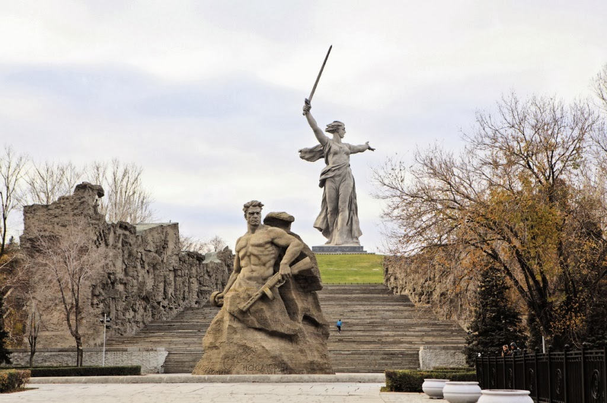
Война стала общим испытанием как для взрослого населения нашей страны, так и детей. Они рано повзрослели. Как и отцы, они защищали Родину.
Самым юным защитником города был Серёжа Алешков. Этот шестилетний мальчик-сирота помогал, как мог, бойцам 142-го полка 47-ой гвардейской стрелковой дивизии. И даже спас жизнь его командиру, вовремя позвав на помощь.
В захваченном фашистами хуторе Вербовка действовал «босоногий гарнизон». Этот отряд состоял из подростков 10—14 лет. Их было 20 человек, и они бесстрашно действовали против врага, сея панику среди захватчиков. Мальчишек схватили и жестоко пытали, а затем на глазах у хуторян расстреляли.
К ноябрю 1942 г. фашисты сровняли Сталинград с землёй. Но им не удалось сломить сопротивление сталинградцев. За три месяца, захватив часть сталинградской земли и установив на ней «новый порядок», нацисты успели повесить 108, расстрелять 1744, подвергнуть насилию и пыткам – 1593 советских патриота, угнать в Германию на принудительные работы десятки тысяч людей. Оккупанты не щадили никого. Ни старика. Ни женщину. Ни ребёнка. Убивали всех подряд.

Из 7 районов Сталинграда немцы захватили шесть (кроме Кировского района). Они проводили репрессии против евреев, коммунистов, партизан. Из 900 тысяч жителей к началу битвы к концу её осталось 7 тысяч (по материалам документального фильма «Непобежденные).
«Выстоять и победить!» - эта лаконичная заповедь прочно, как нерушимая клятва, вошла в сознание защитников волжской твердыни.
Всё то, что вы в окопах защищали
Иль возвращали, кинувшись в прорыв,
Беречь и защищать нам завещали,
Единственные жизни положив.
Каких имён нет на могильных плитах,
Их всех племён составили сыны.
Их миллионы — незабытых,
Убитых, не вернувшихся с войны.
От неизвестных и до знаменитых,
Сразить которых годы не вольны,
Их миллионы — незабытых,
Убитых, не вернувшихся с войны.

Именно во время тяжелых отступлений и обороны у советского руководства появился неожиданный замысел – ударить с флангов по немецкому «клину», наступающему на Сталинград. Там находились войска немецких союзников – итальянцы, румыны, венгры, которые были слабее вооружены, да и моральный дух их был не столь высок, как у немцев.
13 ноября 1942 г. был рассмотрен и утвержден план контрнаступательной операции Красной Армии под кодовым названием «Уран», которая разрабатывалась под руководством Маршала Г.К. Жукова. В течение двух месяцев под Сталинград в глубочайшей тайне перебрасывались огромные массы советских войск и техники.

19 ноября 1942 г. началось контрнаступление Юго-Западного, Донского и Сталинградского фронтов. На пятый день наступления, в результате напряжённых боев уже 23 ноября советские войска завершили окружение сталинградской группировки врага. Это был ошеломляющий успех! В окружении оказались штаб немецкой 6-й полевой армии, 5 немецких корпусов в составе 20 дивизий, 2 румынские дивизии, многочисленные тыловые части и учреждения, численностью около 300 тыс. человек. Шли жестокие бои. Немцы хотели освободить своих из кольца окружения. Но наши войска, несмотря на лютый мороз и пургу, упорно и стремительно уничтожали врага с земли и с воздуха. Из радиограммы Гитлера в штаб 6-й армии: «Войска 6-й армии, окружённые в Сталинграде, впредь будут именоваться войсками крепости Сталинград». Гитлер вновь и вновь подтверждал приказ удерживать Сталинград — любой ценой. От этого зависела, на его взгляд, судьба всего Восточного фронта.

Из донесения Паулюса Манштейну: «Резервов нет и создавать их не из чего. Большие потери и плохое снабжение, а также морозы в значительной мере снизили боеспособность войск. Если атаки противника будут продолжаться с той же силой ещё несколько дней, удержать укреплённую линию окажется невозможным».
Из писем немецких солдат:
31 декабря 1942 год.
«Дорогие родители! Сейчас канун Нового года, я думаю о доме, и у меня разрывается сердце. Так здесь всё плохо и безнадёжно... Голод, голод, голод и к тому же вши и грязь. День и ночь нас бомбят советские лёт¬чики, и артиллерийский огонь почти не прекращается. Если в ближайшее время не совершится чуда, я здесь погибну.
Иногда я молюсь, иногда проклинаю судьбу. При этом всё мне представляется бессмысленным и не¬лепым. Когда и как придет избавление? Как может вынести такое человек? Или все эти страдания — на¬казание Божье?
«…Здесь все, словно комок дрожащих нервов. Все живут, словно в бреду. Если из-за этого письма я предстану перед военным судом и буду расстрелян, это будет как избавление от страданий. У меня больше нет надежды…».

13 января 1943 г. Россия.
«...Сижу теперь здесь неумытый и небритый, как чушка...Ваш Нис».«В каком дрянном положении мы находимся здесь, в крепости Сталинград. Увидев меня, очень бы удивились моей внешности, я так похудел, что стал похож на полуголодную собаку. Силы, которые я когда-то имел, исчезли. Если пробежишь метра 3—4, то спотыкаешься о каждый маленький камень, вряд ли вы меня узнали бы. Внутри я ещё остался старый Родрих. Изменился лишь внешне. И это, в конце концов, объяснимо: 20 граммов хлеба, 37 граммов мяса и 50 граммов сливочного масла — таков наш рацион на день».

10 января после мощной артиллерийской и авиационной подготовки войска Донского фронта перешли в наступление. Началась операция «Кольцо». Нашим войскам предстояло рассечь окружённую группировку противника на части, а затем уничтожить их.
Из воспоминаний солдата Валерия Лялина: «В конце января 1943 года, находясь в безвыходном положении от голода, морозов и отсутствия боеприпасов, подвергаясь постоянным артобстрелам и бомбежкам, немцы стали сдаваться в плен тысячами. А 31-го января в плен был взят весь штаб Шестой германской армии во главе с фельдмаршалом Паулюсом.
Я стоял на Мамаевом кургане, смотрел на разрушенный и сгоревший город и думал: «Поле, поле, кто тебя усеял мертвыми костями?» А внизу, к Волге, куда они так стремились, конвоиры вели сотни тысяч немецких пленных. На них было жутко смотреть: так они в лютый мороз были плохо одеты, оборваны, истощены и обморожены».
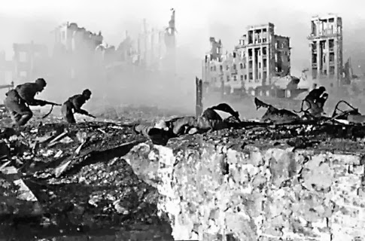
Узнав о пленении Паулюса, которому он несколькими днями ранее присвоил звание фельдмаршала, Гитлер бился в истерике: «Как он мог не застрелиться? Один-единственный малодушный слабак свел на нет доблесть и героизм целой армии! Паулюс мог обрести вечность, обессмертить свое имя для немецкого народа, но вместо этого предпочел свидание с Москвой!»
Я помню: бой гремел вторые сутки,
Казалось, встань и — сразу наповал.
Земля, как раскалившиеся угли,
Жгла сердце. И огонь не убывал.
Казалось, от подобной круговерти
Все боги с неба к чёрту полетят,
Но вот наперекор огню и смерти,
Как чудо, поднимается солдат.

Операция «Кольцо», а вместе с ней и вся контрнаступательная операция на сталинградском направлении завершилась блестящей победой.
В 16.00 час. 2 февраля войска Донского фронта закончили разгром и уничтожение окруженной Сталинградской группировки противника. Такого поражения враг ещё не испытывал с начала Второй мировой войны. Четвёртую часть всех своих сил, действовавших в то время на советско-германском фронте, потеряли фашисты под Сталинградом.
«Советская стратегия оказалась выше нашей...Лучшее тому доказательство — исход битвы на Волге, в результате которого я оказался в плену». (Фридрих Паулюс, немецкий фельдмаршал).

От разгрома под Сталинградом фашисты уже не оправились. Их общие потери убитыми, ранеными и пленными составили около 1,5 млн. человек, в связи с чем в Германии впервые за годы войны был объявлен национальный траур.
Прошла война, прошла страда,
Но боль взывает к людям:
Давайте, люди, никогда
Об этом не забудем.
Пусть память верную о ней
Хранят, об этой муке,
И дети нынешних детей,
И наших внуков внуки.
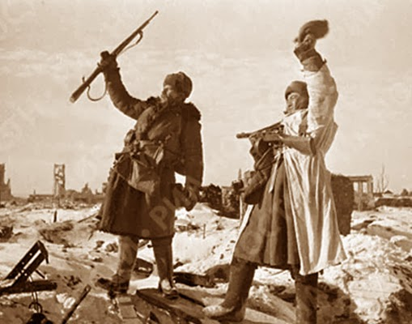
До Сталинградской битвы таких сражений история еще не знала: немецко-фашистские войска потеряли 1,5 млн. солдат и офицеров, до 3500 танков и орудий, свыше 3000 самолетов, 12 тысяч единиц оружия и минометов. Мифу о непобедимости Германии пришел конец. Но и Сталинграду победа досталась дорогой ценой. Страшную картину представлял он после битвы. На 40 километров простирались руины. Смерч войны уничтожил 90% жилого фонда. Не сохранилось ни одного из 126 предприятий. Невосполнимы людские потери.

Наши солдаты, освободив Сталинград, разбили 2 немецкие, 2 румынские, 1 итальянскую армии; взяли в плен 113 тысяч солдат и офицеров, 24 фашистских генерала.
Страна высоко оценила подвиг своих героев. Десятки тысяч солдат и офицеров были удостоены государственных наград. 112 наиболее отличившихся были отмечены Золотой Звездой Героя Советского Союза. Более 750 тыс. участников сражения были награждены медалью «За оборону Сталинграда».
В ноябре 1943 г. на конференции союзников в Тегеране премьер-министр Великобритании Уинстон Черчилль передал советской делегации почётный меч с надписью: «Гражданам Сталинграда, крепким, как сталь, — от короля Георга VI в знак глубокого восхищения британского народа».
Давно над Волгой смолкла канонада.
Полвека минуло с победной той весны.
А в памяти весь ужас Сталинграда,
И снятся по ночам пороховые сны.
Победа на Волге переломила ход войны. Наша армия стала наступать и победоносно завершила войну в Берлине в мае 1945 года.
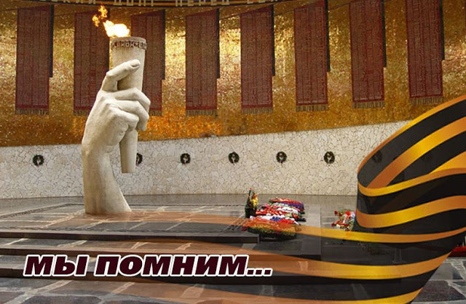
Полезные ссылки

